**111年度經濟部商業司「流通服務智慧化推動計畫」**

**虛擬門市方案 合作業者招募**

|  |  |
| --- | --- |
| 1. **緣起** | |
| 面對新興科技興起、消費者行為及疫情多變等因素，您是否想讓自己的門市被更多人看見嗎? 費盡心思設計了門市，想要讓顧客24小時都可以來看嗎? 目錄式的購物網站是否就夠了呢? 工研院將協助零售業者應用智慧科技開設虛擬門市，作為您門市的數位分身，讓顧客不受疫情影響，在家就可以用電腦、平板、智慧手機進入到您的門市內逛逛看看買買。除了文字和圖片介紹外，顧客還可以看商品3D模型、也可以連結到購物網站下單唷，體驗不同的線上購物經驗，提高對品牌的印象。今年我們將公開招募業者來參加「虛擬門市方案」活動，合作打造新型態線上銷售通路。機會有限，心動不如馬上行動!! | |
| 1. **招募期間**   即日起至111年7月31日止。 | |
| 1. **招募方式**   有意願業者，可填寫[業者聯繫單]，描述一下營運現況，工研院將會有負責窗口與您接洽，說明合作內容、合作規範與須配合事項。 | |
| 1. **合作對象**   (一)開設實體門市販售商品屬於食、衣、住、行、育、樂相關產業的業者。  (二)國內依公司法登記成立之公司，且公司負責人及經理人未具有「大陸地區人民來臺投資許可辦法」第3條所稱投資人【註1】之情事。 | |
|  | 【註1】指大陸地區人民、法人、團體、其他機構或其於第三地區投資之公司，依「大陸地區人民來臺投資許可辦法」規定在臺灣地區從事投資行為者。而第三地區投資之公司，指大陸地區人民、法人、團體或其他機構投資第三地區之公司，且有下列情形之一者：  1.直接或間接持有該第三地區公司股份或出資總額逾百分之三十。  2.對該第三地區公司具有控制能力。  前項第三地區投資之公司在臺灣地區之投資，不適用外國人投資條例之規定。 |

1. **作業流程**

|  |  |  |
| --- | --- | --- |
| 作業流程 | 備註 | |
| **招募合作業者**  **合作洽談**  **B.合作洽談會議**  **A.收 件 通 知**  **門市勘查、情境設計、門市拍攝、門市商品資料上架、開店**  **告知業者** | 1. 招募期間：即日起至111年7月31日止。   (二)招募方式：完成下頁填寫[業者聯繫單]，並eMail至 sunnywang@itri.org.tw (服務窗口王小姐)。 | |
| A | 通知業者已收到[業者聯繫單]  *[業者聯繫單]有缺漏或錯誤時，請業者於3個工作日內補件，提醒後仍未繳交者，予以退件；資格不符者發信通知不予受理。 |
| B | 執行單位與業者進行洽談會議。 |
| 無論是否符合評估標準，將會以eMail通知業者。  (一)符合評估資格者：進行合作意向書簽訂。  (二)不符合評估資格者：提供業者相關諮詢服務。 | |
| 111年9月30日前須完成相關資料提供與建置，並開始上線對外開放。 | |

**111年度經濟部商業司「流通服務智慧化推動計畫」**

**虛擬門市方案 功能介紹**

**開啟網頁，就可自由瀏覽店內實境，顧客在家也可以體驗逼真的情境**



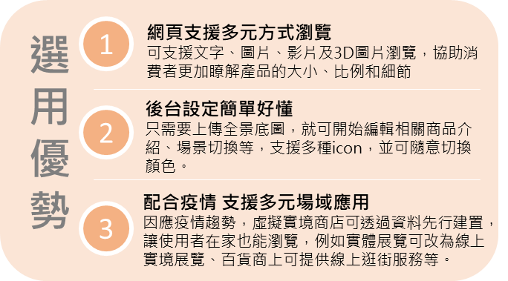

**虛擬門市方案實際案例介紹**

|  |  |
| --- | --- |
| **案例１－百貨公司內藝術展覽** | **案例２－量販店賣場** |
| **01** | **02** |

|  |  |  |
| --- | --- | --- |
| **111年度經濟部商業司「流通服務智慧化推動計畫」**  **虛擬門市方案 業者聯繫單** | | |
| 公司名稱  (場域名稱) |  | |
| 公司統編 |  | |
| 聯絡人 | 姓名/職稱 |  |
| 電話/手機 |  |
| 聯絡信箱 |  |
| 實體門市相關資訊 | (一)產業類別：  　食　衣　住　行　育　樂　其他  主要銷售商品：  (二)所在地址：____________________________________________________________  (三)坪數：_______  (四)其他說明：  　樓層數_____；　販售商品數量_____；　參與商家數____；  　附件檔名__________________________ | |
| 業者聯繫單之個資保護聲明 | (一)您瞭解並同意本單位為取得您的聯繫通訊及個人資料，目的在於執行此計畫之期間內，依所蒐集之資料做為訊息通知、行政處理之用，不會提供給無關之第三方單位使用。  (二)本單位向您蒐集之個人資訊，您依個資法第3條規定，有查詢閱覽、補充或更正、停止蒐集處理或利用之權利。  (三)您可自由選擇是否提供個人資料，若其提供之資料不足或有誤時，將可能無法完成此次計畫參與，謝謝您的配合! | |

請您仔細填妥以上資訊，並將此﹝業者聯繫單﹞eMail至sunnywang@itri.org.tw 王小姐 將有專人與您聯繫，謝謝您。